
ОБЩЕСТВО С ОГРАНИЧЕННОЙ ОТВЕТСТВЕННОСТЬЮ
«ЛАЗЕРТАГ»

ПАСПОРТ

Смоленск
ОБЩЕСТВО С ОГРАНИЧЕННОЙ ОТВЕТСТВЕННОСТЬЮ
«ЛАЗЕРТАГ»

ПАСПОРТ
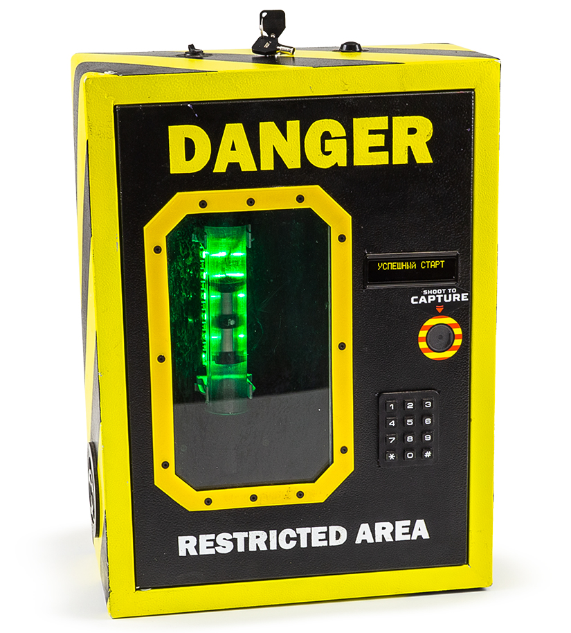

Игровой комплект
«Хранилище Судного Дня»

Смоленск

9. Гарантийные обязательства
Изготовитель гарантирует надёжность эксплуатации индивидуального комплекта «LASERWAR» при соблюдении потребителем условий эксплуатации. Техническая поддержка осуществляется в течение 12 месяцев со дня продажи. Изготовитель обязуется безвозмездно заменить или отремонтировать индивидуальный комплект оборудования при условии соблюдения потребителем правил транспортировки, хранения, эксплуатации и оплаты доставки неисправного оборудования до г. Смоленск.
10. Контактная информация

Официальный сайт:
www.laserwar.ru

Электронная почта: Дата покупки: _________________________
info@laserwar.ru
support@laserwar.ru

Skype:

info-laserwar.ru
support-laserwar.ru

______________________________________


Уважаемый покупатель!
ООО «Лазертаг» приветствует Вас и благодарит за то, что вы остановили свой выбор на нашей продукции, а также выражает уверенность что приобретённое Вами изделие принесёт Вам удовольствие и прослужит долго. Данный талон устанавливает гарантийную ответственность на изделие в объёме, предусмотренном Законом Российской Федерации «О защите прав потребителей».
Данный гарантийный талон действителен в течении 12 месяцев со дня покупки изделия при соблюдении условий гарантии.
Условия гарантии:
1. Гарантия обретает силу при предъявлении настоящего талона, в котором указаны серийный номер изделия и дата его покупки, подтверждённые сервисного центра.
2. Настоящие гарантийные обязательства распространяются на изделия, приобретённые только у официального представителя компании ООО «Лазертаг», или её Официального Дилера.
3. Настоящая гарантия недействительна, если недостатки в изделии возникли в случае:
- несоблюдения указаний Инструкции по эксплуатации;
- механического повреждения;
- попадания внутрь изделия посторонних предметов, жидкости и т.д.;
- деятельности животных;
- несанкционированного доступа к узлам и деталям изделия лиц, не уполномоченных на проведение указанных действий;
- использование изделия в целях, для которых оно не предусмотрено;
- действия непреодолимой силы (природной катастрофы, пожара, аварии и т.п.);
- выхода изделия из строя при неправильном подключении, неисправной электросети и/или плохого ухода за изделием.
4. При утрате гарантийного талона дубликат не выдаётся.

2
7
1. Описание
Оборудование для проведения сценарных игр «Хранилища судного дня» представляет собой сейф с электронным кодовым замком, в котором хранится колба с «радиоактивным» веществом.

2. Область применения
Устройство предназначено для проведения сценарных мероприятий, тактических тренировок, корпоративных и развлекательных мероприятий.
3. Комплект поставки
1. Хранилище - 1 шт.
2. «Радиоактивная» колба - 1 шт.
3. Паспорт изделия - 1 шт.

4. Основные технические данные
Длина, см | 30
Ширина, см | 12
Высота, см | 42
Зарядное устройство, В | Колба – микро-USB, 5В  Храниище – Li+, 7,4В
Масса, кг | 2,3

5. Устройство
«Хранилище судного дня» выполнено в металлическом корпусе с яркой расцветкой.
Корпус представляет собой конструктив, в котором установлен элемент питания, узлы управления, элементы крепления модулей. На корпусе расположены кнопки управления, фотодатчик приема сигнала, гнездо питания и OLED дисплей.
Внутри корпуса в специальных держателях находится «радиоактивная» колба.

Информация о проведённых ремонтах в период гарантийного обслуживания (заполняется обслуживающим центром, выполняющим гарантийный ремонт)

Дата:___________________  Выполненные работы: ________________________________________________________________________  Печать сервисного центра | Дата:___________________  Выполненные работы: ________________________________________________________________________  Печать сервисного центра
Дата:___________________  Выполненные работы: ________________________________________________________________________  Печать сервисного центра | Дата:___________________  Выполненные работы: ________________________________________________________________________  Печать сервисного центра
Дата:___________________  Выполненные работы: ________________________________________________________________________  Печать сервисного центра | Дата:___________________  Выполненные работы: ________________________________________________________________________  Печать сервисного центра

3
6
Правила эксплуатации оборудования
1. Погодные условия. В процессе производства оборудование тестируется на работоспособность при различных погодных условиях. Несмотря на это, мы настоятельно не рекомендуем использовать оборудование в дождь и при температурах ниже -20°С.
Что нужно знать при эксплуатации игровых комплектов при неблагоприятных погодных условиях?
Самое главное - избегайте попадания влаги внутрь устройства. Если это произошло – прекратите эксплуатацию, просушите оборудование при комнатной температуре в течение не менее 2-х часов.

Зарядка хранилища производится любой Li+ зарядкой от LASERWAR.
Заряжать «радиоактивную» колбу необходимо при помощи зарядки микро-USB.

2. Источник питания. В качестве источника питания в игровом комплекте «Хранилище судного дня» используется литиевый аккумулятор емкостью 2 Ah.
Хранить оборудование необходимо в хорошо проветриваемом помещении при температуре от + 18°С до +30 °С и относительной влажности воздуха от 45 – 65%.
На динамики, ИК-модули гарантия 14 ДНЕЙ. Данные комплектующие являются расходными материалами.

ВНИМАНИЕ! В случае неправильной эксплуатации элементов питания (зарядка несоответствующим типом зарядного устройства) гарантия на аккумуляторы не распространяется!

6. Техническое обслуживание
Для нормальной работы оборудования необходимо бережно относиться ко всем элементам комплекта. Избегать загрязнения и повреждения ИК фотодатчика. Не допускать попадания влаги внутрь корпуса. Своевременно заряжать аккумулятор. Избегать ударов.
7. Инструкция по применению
Включение устройства производится ключом. Кнопка аварийного открытия предназначена для открытия хранилища инструктором-игротехом.
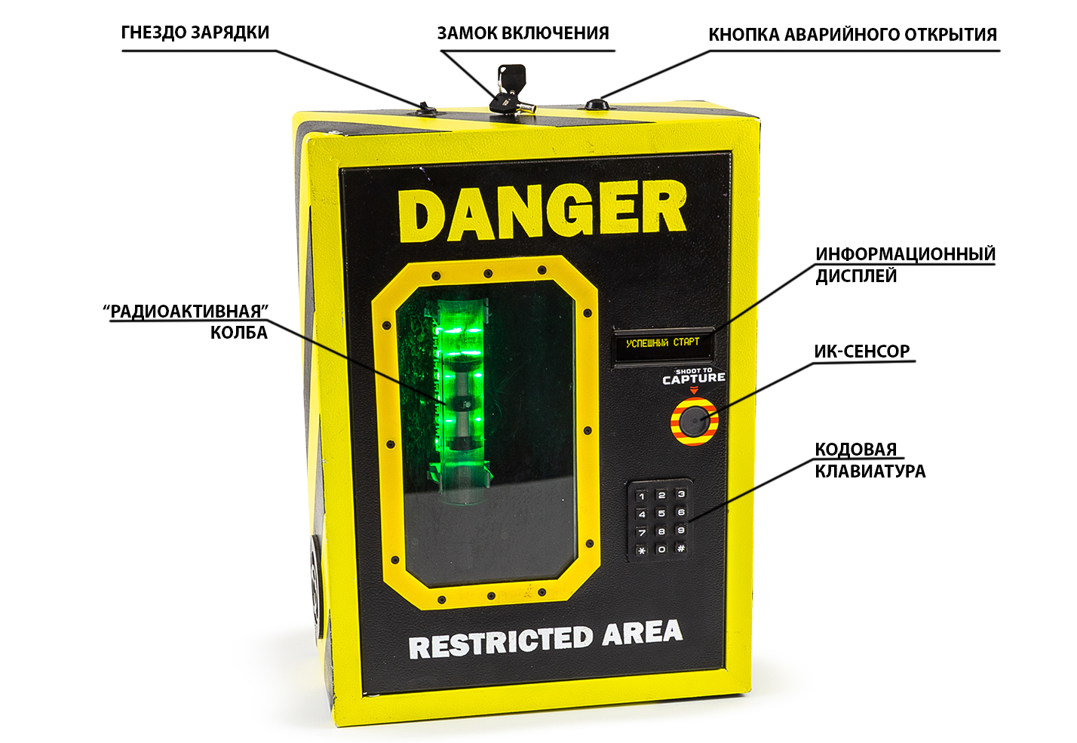
После включения устройство готово к использованию и ожидает выстрела в сенсор от одной из играющих команд. Выстрел запускает дешифрацию первой цифры кода. Через 2 минуты цифра высвечивается на табло и ожидается выстрел для продолжения дешифрации. После дешифрации всех цифр можно ввести код на клавиатуре и хранилище откроется. Выстрел в сенсор от команды противника сбрасывает код и начинает новую дешифровку.

8. Изменение ТТХ «Хранилища судного дня»
Изменение ТТХ для данного устройства не предусмотрено.

4
5

